Уважаемые родители, коллеги!

Сегодня мы хотим рассказать о том, чем занять детей дома, смастерив игры из подручных материалов.

Игра — путь детей к познанию мира,

в котором они живут и

который призваны изменить.

Максим Горький
Если не знаете, чем занять детей дома, у нас есть отличная идея - «волшебный мешок» со всякой всячиной, где собраны игры для детей, сделанные своими руками, которые надолго займут вашего непоседу. Так что засучите рукава и приготовьтесь провести отличные выходные с детьми и с нашими идеями игр для малышей из подручных средств.
Мы вам предлагаем ворох идей, чем можно занять ребенка дома, когда он скучает и все игрушки давным-давно надоели. При этом вам не придется особо тратиться на новые игры, достаточно будет того, что есть под ругой, чтобы своими руками смастерить новую забаву для детей.
Иллюзия рисования
Дети любят рисовать, но откровенно говоря, это всегда стресс для мамы. Если не знаете, чем занять ребенка дома, дайте ему вместо белой бумаги и красок цветные и плотные листы, кисти и маленький контейнер с водой. Он будет окунать кисточку в воду и рисовать по цветной бумаге. Бумага будет темнеть, там, где попадает вода, и ваш ребенок будет думать, что рисует. Катастрофе в квартире не бывать.

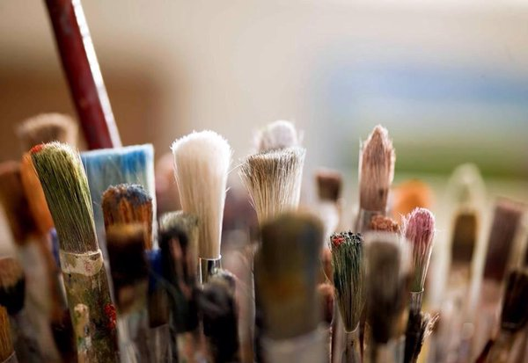
Конструктор для ребенка своими руками
Чем занять ребенка дома, если ему от года до трех? Дети в таком возрасте просто обожают игрушки со множеством деталей.
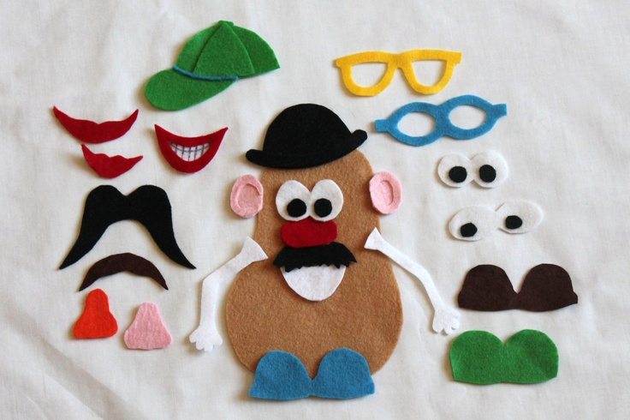
Например, мистера Картошку. вырежьте из фетра картошку, также вырежьте из фетра других цветов для него глазки, нос, шляпы, усы и прочие атрибуты. Его можно возить с собой в сумке или оставить дома, но в любом случае, мистер Картошка принесёт уйму радости. Лучшей игры для малышей сложно придумать.
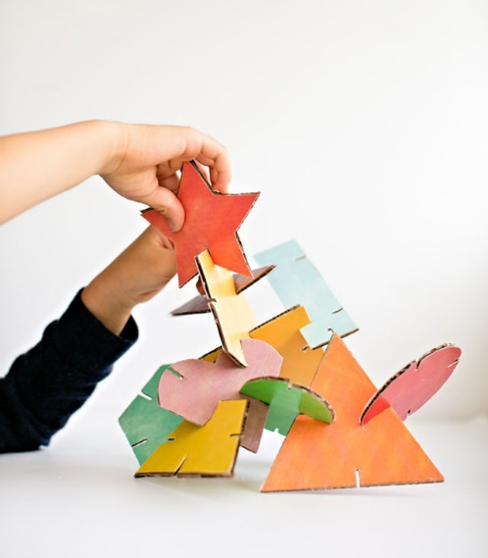

Второй вариант - можно сделать своими руками конструктор из картона.
Шпионская бутылка - игра для детей своими руками
Всё, что требуется, это хорошенько покопаться в своем ящике в поиске всяких ненужных мелочей: пуговицы, мелкие игрушки, наперстки, ключи. Сфотографируйте их, разложив на столе, потом засуньте в бутылку и засыпьте рисом или другой крупой. Когда вам нужно свободное время, дайте ребёнку фотографию и шпионскую бутылку, попросив отыскать все элементы с картинки. Такие игры для малышей можно создавать своими руками снова и снова.
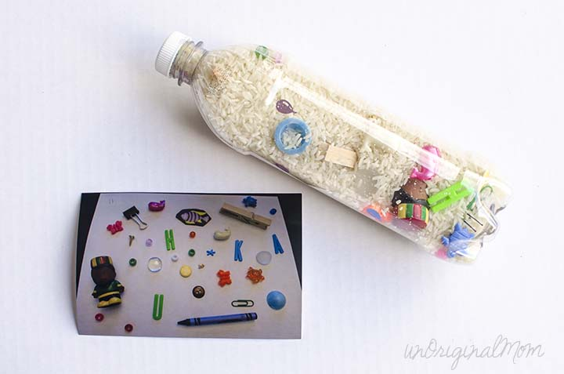
Игры для детей из палочек для мороженого
Игры из палочек для мороженого - отличный способ занять детей дома. Распечатайте рисунки различных геометрических фигур (треугольник, квадрат, ромб) и пускай ваш ребёнок, используя рисунок, попробует сложить такую же фигурку из палочек. В отличии от палочек для счета, которые, также подойдут, палочки от мороженого не так просто потерять.
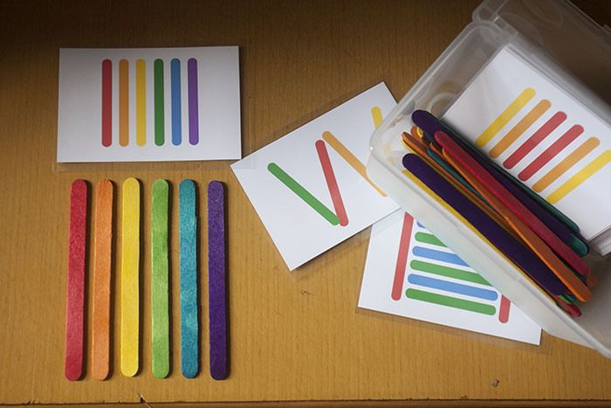
Еще можно сделать паззл из палочек для мороженого. Для этого ещё немного палочек от мороженого (или используйте те, которые для фигурок, но с обратной стороны). Разрежьте любую фотографию полосками и приклейте к палочкам. Ваш малыш сможет сложить пазл, чтобы получилась картинка. Плюс этой игры для малышей в том, что ее не жалко потерять или испортить, а также легко сделать новую.
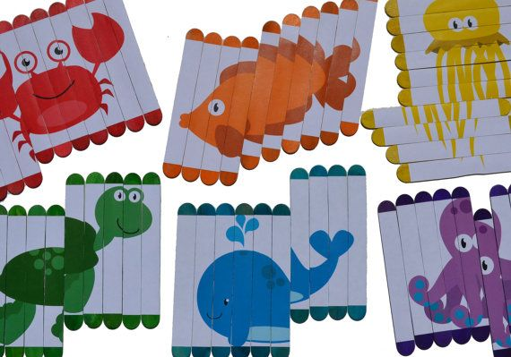

Сортировка квадратиков цветного картона
Еще одно занятие, которое не только развлекает, но и развивает. Для этой игры для детей своими руками купите цветной картон, разрежьте на маленькие квадратики разных цветов и прицепите на прищепку. Разложите перед ребёнком палитру цветов и пускай он постарается прикрепить прищепкой квадратик картона нужного цвета. Это и веселая, и поучительная игра для малышей.
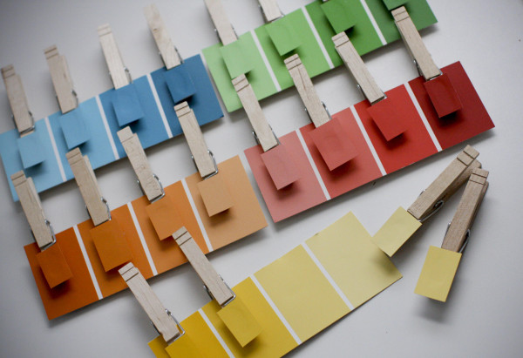
Игры с солнечным светом
Поставьте фигурки на солнце, положите рядом лист бумаги и предложите детям обвести тень по контуру.
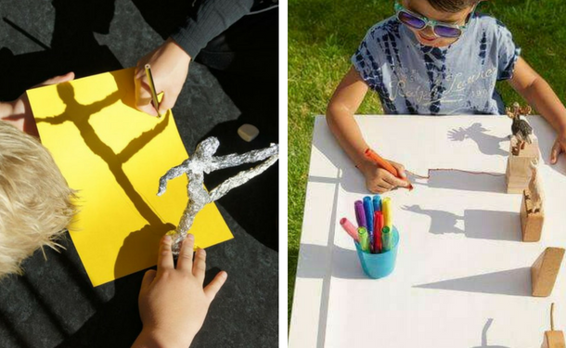

Игры с водой
Быстрый способ занять ребенка дома без особых усилий со стороны взрослых: налейте в таз воду, насыпьте мелких предметов (крышек от пластиковых бутылок, мячиков) и дайте задание малышу достать их при помощи палочек, ложки, черпака.
